йцукенгшщзхъфывапролджэячсмитьбюйцукенгшщзхъфывапролджэячсмитьбюйцукенгшщзхъфывапролджэячсмитьбюйцукенгшщзхъфывапролджэячсмитьбюйцукенгшщзхъфывапролджэячсмитьбюйцукенгшщзхъфывапролджэячсмитьбюйцукенгшщзхъфывапролджэячсмитьбюйцукенгшщзхъфывапролджэячсмитьбюйцукенгшщзхъфывапролджэячсмитьбюйцукенгшщзхъфывапролджэячсмитьбюйцукенгшщзхъфывапролджэячсмитьбюйцукенгшщзхъфывапролджэячсмитьбюйцукенгшщзхъфывапролджэячсмитьбюйцукенгшщзхъфывапролджэячсмитьбюйцукенгшщзхъфывапролджэячсмитьбюйцукенгшщзхъфывапролджэячсмитьбюйцукенгшщзхъфывапролджэячсмитьбюйцукенгшщзхъфывапролджэячсмитьбюйцукенгшщзхъфывапролджэячсмитьбюйцукенгшщзхъфывапролджэячсмитьбюйцукенгшщзхъфывапролджэячсмитьбюйцукенгшщзхъфывапролджэячсмитьбюйцукенгшщзхъфывапролджэячсмитьбюйцукенгшщзхъфывапролджэячсмитьбюйцукенгшщзхъфывапролджэячсмитьбюйцукенгшщзхъфывапролджэячсмитьбюйцукенгшщзхъфывапролджэячсмитьбюйцукенгшщзхъфывапролджэячсмитьбюйцукенгшщзхъфывапролджэячсмитьбюйцукенгшщзхъфывапролджэячсмитьбюйцукенгшщзхъфывапролджэячсмитьбюйцукенгшщзхъфывапролджэячсмитьбюйцукенгшщзхъфывапролджэячсмитьбюйцукенгшщзхъфывапролджэячсмитьбюйцукенгшщзхъфывапролджэячсмитьбюйцукенгшщзхъфывапролджэячсмитьбюйцукенгшщзхъфывапролджэячсмитьбюйцукенгшщзхъфывапролджэячсмитьбюйцукенгшщзхъфывапролджэячсмитьбюйцукенгшщзхъфывапролджэячсмитьбюйцукенгшщзхъфывапролджэячсмитьбюйцукенгшщзхъфывапролджэячсмитьбюйцукенгшщзхъфывапролджэячсмитьбюйцукенгшщзхъфывапролджэячсмитьбюйцукенгшщзхъфывапролджэячсмитьбюйцукенгшщзхъфывапролджэячсмитьбюйцукенгшщзхъфывапролджэячсмитьбюйцукенгшщзхъфывапролджэячсмитьбюйцукенгшщзхъфывапролджэячсмитьбюйцукенгшщзхъфывапролджэячсмитьбюйцукенгшщзхъфывапролджэячсмитьбюйцукенгшщзхъфывапролджэячсмитьбюйцукенгшщзхъфывапролджэячсмитьбюйцукенгшщзхъфывапролджэячсмитьбюйцукенгшщзхъфывапролджэячсмитьбюйцукенгшщзхъфывапролджэячсмитьбюйцукенгшщзхъфывапролджэячсмитьбюйцукенгшщзхъфывапролджэячсмитьбюйцукенгшщзхъфывапролджэячсмитьбюйцукенгшщзхъфывапролджэячсмитьбюйцукенгшщзхъфывапролджэячсмитьбюйцукенгшщзхъфывапролджэячсмитьбюйцукенгшщзхъфывапролджэячсмитьбюйцукенгшщзхъфывапролджэячсмитьбюйцукенгшщзхъфывапролджэячсмитьбюйцукенгшщзхъфывапролджэячсмитьбюйцукенгшщзхъфывапролджэячсмитьбюйцукенгшщзхъфывапролджэячсмитьбюйцукенгшщзхъфывапролджэячсмитьбюйцукенгшщзхъфывапролджэячсмитьбюйцукенгшщзхъфывапролджэячсмитьбюйцукенгшщзхъфывапролджэячсмитьбюйцукенгшщзхъфывапролджэячсмитьбюйцукенгшщзхъфывапролджэячсмитьбюйцукенгшщзхъфывапролджэячсмитьбюйцукенгшщзхъфывапролджэячсмитьбюйцукенгшщзхъфывапролджэячсмитьбюйцукенгшщзхъфывапролджэячсмитьбюйцукенгшщзхъфывапролджэячсмитьбюйцукенгшщзхъфывапролджэячсмитьбюйцукенгшщзхъфывапролджэячсмитьбюйцукенгшщзхъфывапролджэячсмитьбюйцукенгшщзхъфывапролджэячсмитьбюйцукенгшщзхъфывапролджэячсмитьбюйцукенгшщзхъфывапролджэячсмитьбюйцукенгшщзхъфывапролджэячсмитьбюйцукенгшщзхъфывапролджэячсмитьбюйцукенгшщзхъфывапролджэячсмитьбюйцукенгшщзхъфывапролджэячсмитьбюйцукенгшщзхъчсмитьбюйцукенгшщзхъфывапролджэячсукенгшщзхъфывапролджэячс

Конспект открытого урока по русскому языку в 1 классе

Тема: «Обобщаем знания о согласных звуках»

13.03.2025

Подготовила: Кокаева Карина Игоревна, учитель нач.классов

Цель: создание условий для знакомства с основными признаками согласных звуков и букв, обозначающих их.
Задачи:
- Формировать графический навык, каллиграфический почерк;
- Содействовать усвоению признаков согласных и гласных звуков;
- Способствовать обогащению словаря учащихся, развивать умения классифицировать, рассуждать.
Планируемые результаты: учащиеся научатся формулировать тему урока, различать гласные и согласные звуки.
Оборудование: рабочие листы, ребусы, презентация.
Ход урока.
- Организационный момент.
- Минута чистописания.
- Ребята, я предлагаю вам отгадать букву, которую мы будем прописывать. Для этого послушайте стихотворение:
Буква «Б» проснётся рано.
Буква «Б» - бочонок с краном.
Умывайся! Будь здоров,
Богатырь Борис Бобров!
-Какой звук встречался в каждой строчке?
-Какой буквой обозначается звук?
- Дайте характеристику букве.
- Какие элементы нам понадобятся, чтобы написать эту букву? Пропишите букву.
3. Актуализация знаний.
1. Словарная работа.
Детям предлагается разгадать ребусы.
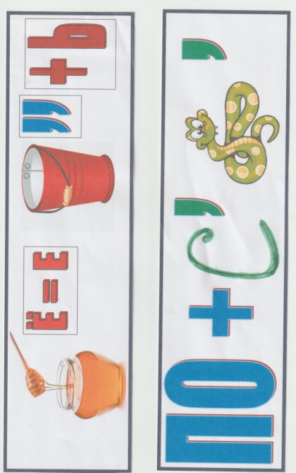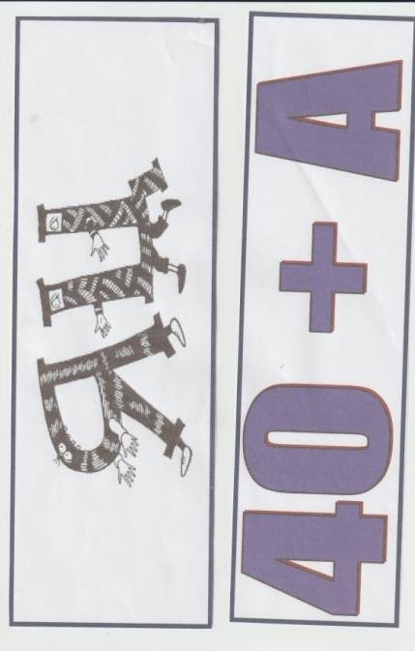
-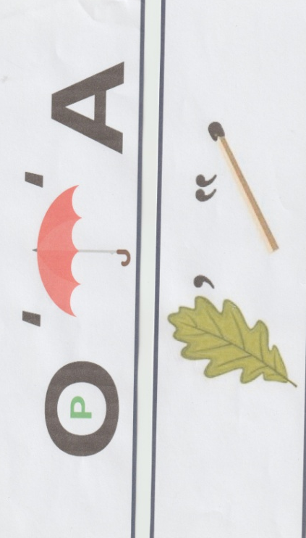
- Разгадайте словарные слова. (ворона, лисичка,заяц, посуда,медведь, сорока)Запишите их. Поставьте ударение и подчеркните орфограммы.
- Подчеркните первые буквы в словах.
- К какой группе они относятся? (согласные)
- А какая ещё есть группа? (гласные)
- Назовите отличительные признаки гласных от согласных.
(Работа с лентой букв)
- Создание проблемной ситуации.
(Наблюдение над согласными звуками)
-Разделите слова на группы. Найдите лишнее слово. ( посуда)
-Почему оно лишнее? (все остальные называют животных)
- Сделайте схему слова «посуда». Дайте характеристику. Сколько букв в слове? Сколько звуков? Что можете сказать о согласных звуках? (все согласные твердые)
- А теперь сделайте схему слова «медведь». Что можете сказать о согласных?(твёрдые и мягкие)
- Сформулируйте тему урока.
- От чего зависит твёрдость или мягкость согласного? Сделайте вывод. (от гласной)
- Всегда ли действует это правило? Давайте рассмотрим слово «лисичка».
- После «ч» нет смягчающей гласной. А почему тогда мы слышим её мягко? Сделайте вывод. (Ч, Щ, Й – всегда мягкие согласные, а Ж, Ц, Ш – всегда твёрдые).
4. Физминутка.
5 Работа по теме урока.
Самостоятельная работа с деформированным предложением.
- А сейчас, ребята я предлагаю вам составить из слов предложение.
Зимой, бурый, берлоге, медведь, в, спит.
- Вспомните, как правильно оформить предложение. Запишите его.
(Зимой бурый медведь спит в берлоге)
Проверка по эталону на экране.
- Проверьте, правильно ли вы составили предложение.
-А сейчас, приготовьте синий и зелёный карандаши и подчеркните все согласные буквы в этом предложении, в зависимости от твёрдости или мягкости согласного звука.
Взаимопроверка.
6. Гимнастика для рук.
7. Закрепление .
Работа по рядам.
- Назовите ещё раз согласные, которые всегда бывают твердыми, всегда бывают мягкими.
Вспомните, какие сочетания с этими согласными буквами мы с вами знаем. (жи-ши, ча-ща, чу-щу)
- Следующее задание вы будете выполнять по рядам. Вам предлагаются слоги, необходимо составить из них слова.
1 ряд – жи-ши
2 ряд – ча-ща
3 ряд – чу-щу

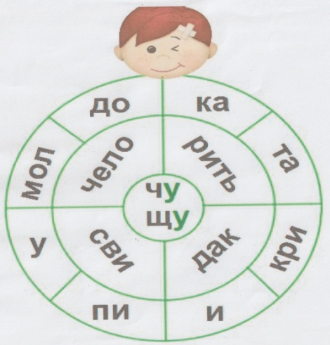
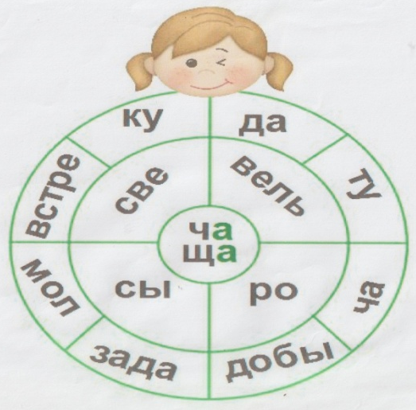

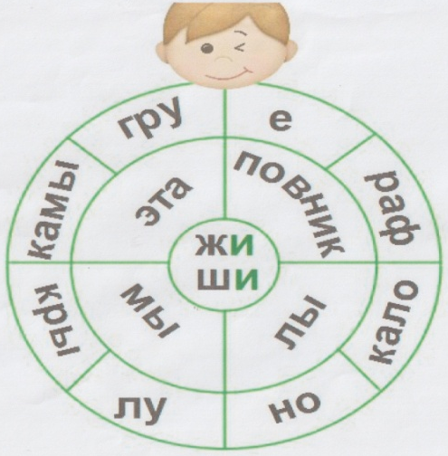

8. Рефлексия.
-Подведем итоги урока.
- Кто легко справился с заданиями?
- Кто испытывал затруднения?
- Кому нужна помощь?
- Оцените свою работу на уроке.

